旅管系开展2020秋季文明寝室评选活动
为丰富我系学生校园文化生活，进一步推进文明校园建设，营造舒适温馨的住宿环境，2020年10月25日旅管系举办第四届文明寝室评选活动，旅管系所有寝室参与此活动。
此次活动以“推校风建设，美生活空间”为主题，旨在进一步配合学校开展文明校园建设活动，加强校园建设，丰富校园生活,加强交流我系学生的卫生精神，促进我系寝室卫生活动的蓬勃发展，培养学生全面发展。由我系学生会成员组成评委组，秉着公平公正公开的原则对各寝室进行打分并统计。在此次活动中，发现各寝室卫生状况普遍较好，甚至做到了勤开窗通风，勤做大扫除，地面、桌面干净整洁，用电合理、安全。但与此同时，也发现了一些卫生死角、空气质量较差等一系列问题，评委组及时指正并督促其改正问题，改善了寝室学习生活环境。
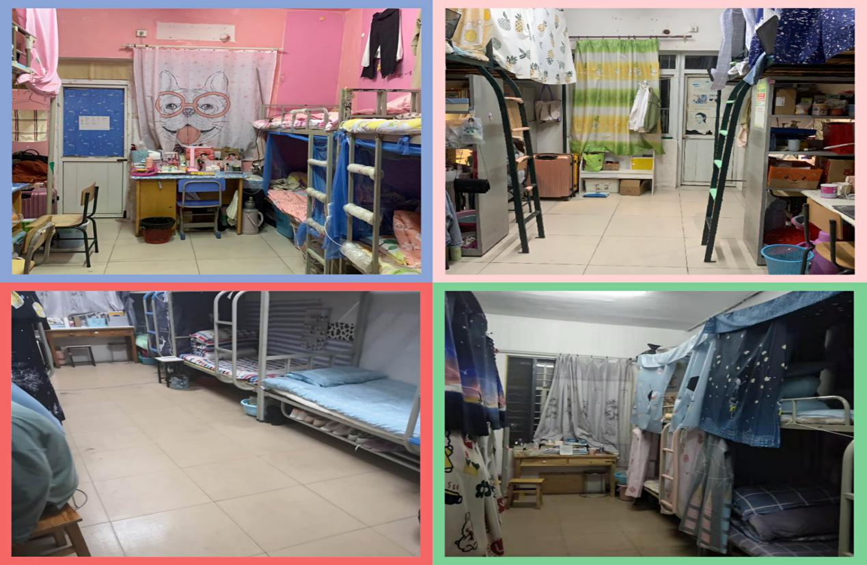
此次“文明寝室评选活动”的召开，有利于我系学生养成良好的生活习惯，提高学生“自我教育、自我管理、自我服务”的能力，改正各种不良现象和陋习，营造舒适文馨的学习生活环境。
(旅游与公共管理系学生会 供稿 核稿 倪洁)

